B6x认证指导
概述：本文档主要针对发射定频（空载波）、接收定频传导测试说明。不同的认证要求不同，但是大体基本相同。
- 平台准备：
- 频谱仪，要求能满足能测试到2.402Ghz的二次倍频4.804Ghz，如果有些测试规范需要查看三次谐波则需要满足到7.206Ghz。
- USB转TTL串口板
- 电脑端串口助手，用于收发命令。
- 待认证目标板
- 固件及源码（位于SDK工程目录下的FCC工程）
- 传导线接线说明：
- 板载天线割断（派型原件最后连接的位置）。
- 传导线线芯焊接到割断的点的位置或者是派型原件脚上（靠芯片端）
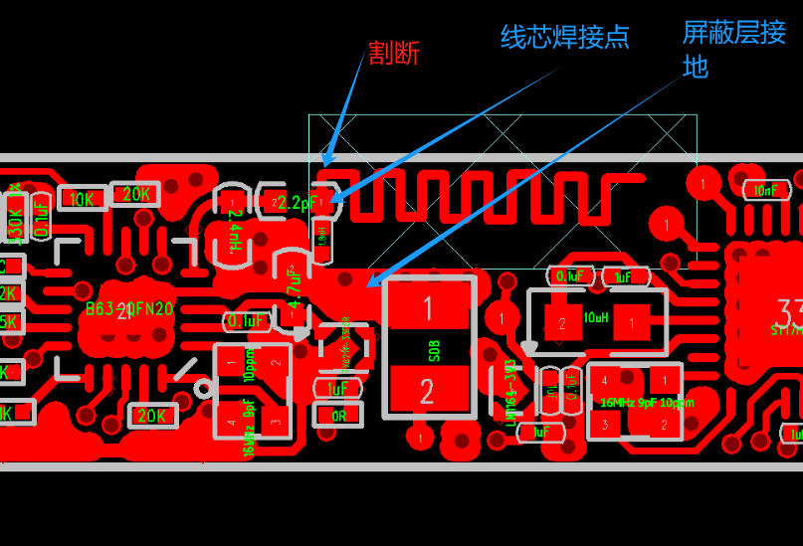
- 传导线频闭层焊接到地

- 指令说明：
- 波特率配置：115200/8/N/1
- TX(PA06)，RX（PA07）
- 指令表：
指令 | 参数意义及范围（16进制） | 功能说明
A0 | 无 | 初始化测试模式
A1 | 无 | 停止测试模式
B0 xx | 频点参数（0-27） | 发射单载波定频模式
B1 xx | 频点参数（0-27） | 接收单载波定频模式
C0 xx | 频点参数（0-27） | 发射数据调制模式
C1 xx | 频点参数（0-27） | 接收数据调制模式
D0 | 无 | 发射单载波跳频模式
E0 xx | 晶振频偏匹配值（0-3f） | 调整晶振匹配参数使得主频频偏误差减小
E0 | 无 | 获取当前晶振匹配值
F0 xx | 输出功率挡位（0-f） | 设置发射模式输出功率
F1 xx | （0-3f）2402 DAC_ADJ | 调整ADJ值使得2402发射数据调制模式带宽处于1M
F2 xx | （0-3f）2440 DAC_ADJ | 调整ADJ值使得2440发射数据调制模式带宽处于1M
F3 xx | （0-3f）2480 DAC_ADJ | 调整ADJ值使得2440发射数据调制模式带宽处于1M
F4 xx | （0-7） vco_adj | 用于接收单载波模式下杂散超限调节

例：进入发射单载波频点选择2402指令 B0 00
进入接收单载波频点选择2402指令 B1 00
进入跳频模式指令 D0

- 常见规范要求：
- 发射空载波主频功率一般要求在0到-10dB内
- 发射空载波二次谐波或者说二次倍频需要低于主频至少30dB
- 接收空载波杂散要求低于-54dB
注：上述规范不代表具体认证项目最新的规范，认证前还请了解具体项目的最新规范要求。
- 定频测试TX空载波（以2402Mhz为例）
- 频谱设置中心频点（2402Mhz），span 1M。然后将待测设备进入到发射空载，并调节功率使其功率基本控制在-5到-9dB内（推荐）。如下图所示。如果当前功率挡位不能满足，请通过rf_pa_set（xx）或者通过指令选择合适挡位。
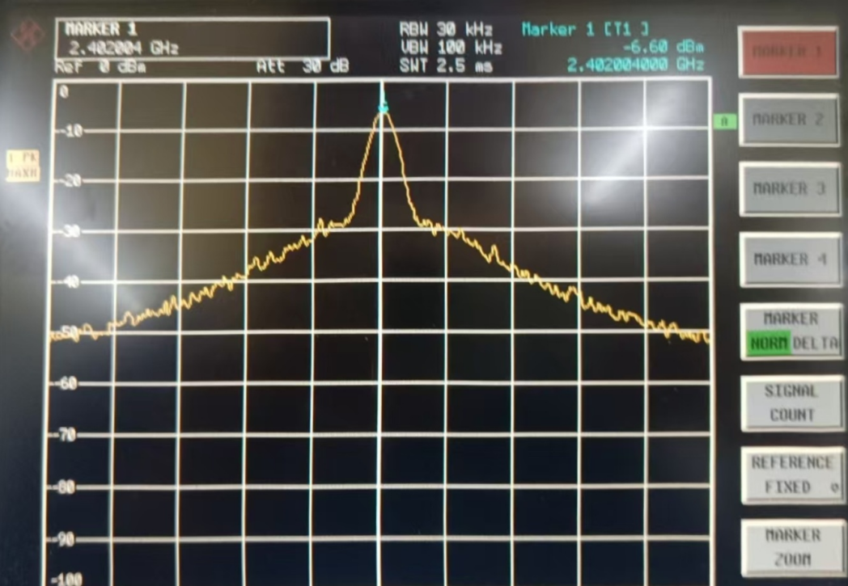

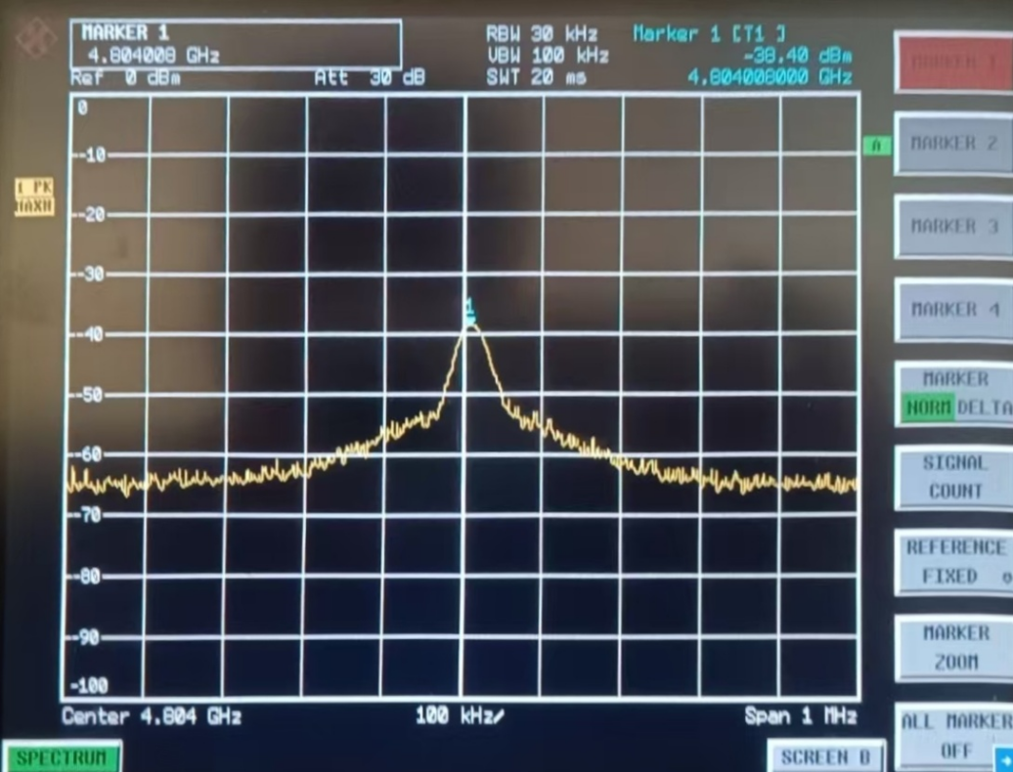
- 频谱设置中心频点4804Mhz，查看二次倍频的功率，上图主频功率为-6.6dB，二次倍频应该低于-36.6dB,如下图所示为-38.48符合要求。

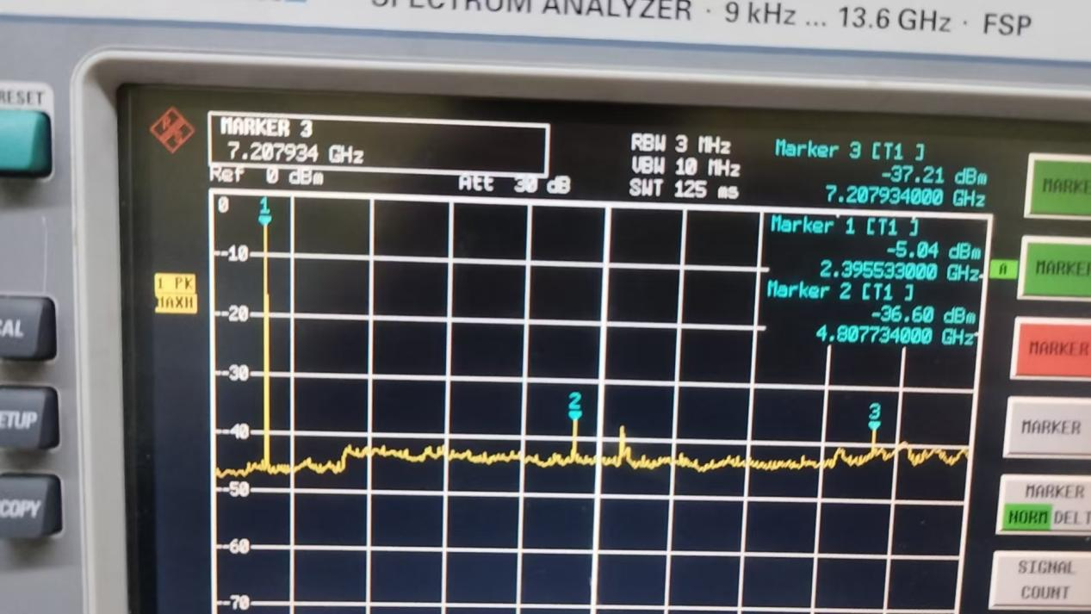
- 频谱设置起始频率1G，终止频率8G。并选择hold max，查看整个频率范围并mark一次二次三次频率。如下图所示是一个符合要求的波形。

- 接收空载波（以2402为例）
发送指令（b1 00）给待测产品使其进入到接收空载波模式，频谱中心频点设置为2133Mhz，SPAN 1M。查看频点的功率，看是否低于-54dB，如不符合则需要通过发送指令 F4 xx 调节xx的参数，使其符合。若所有参数仍不满足，则需要通过调节Π型匹配原件或者尝试更换芯片。下图所示为符合要求的波形。
